**一、什么大小端？**

大小端在计算机业界，**Endian**表示数据在存储器中的存放顺序。百度百科如下叙述之：

***大端模式****，是指****数据的高字节保存在内存的低地址中，而数据的低字节保存在内存的高地址中****，这样的存储模式有点儿类似于把数据当作字符串顺序处理：地址由小向大增加，而数据从高位往低位放；*

***小端模式****，是指****数据的高字节保存在内存的高地址中，而数据的低字节保存在内存的低地址中****，这种存储模式将地址的高低和数据位权有效地结合起来，高地址部分权值高，低地址部分权值低，和我们的逻辑方法一致。*

这两种模式，泥瓦匠记忆宫殿：“**小端低低**”。这样就知道小端的模式，反之大端的模式。

比如**整形**十进制数字：305419896 ，转化为十六进制表示 : 0x12345678 。其中按着十六进制的话，每两位占8个位，及一个字节。如图

[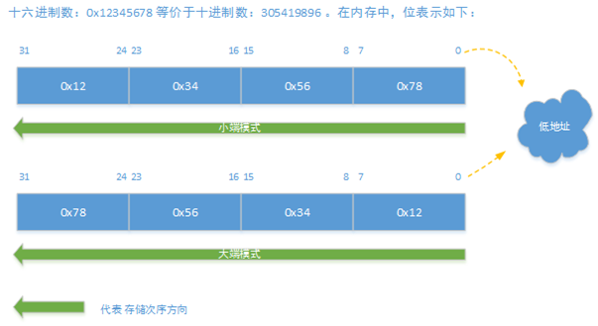](http://www.bysocket.com/wp-content/uploads/2015/10/iostream1.png)

**二、为什么有大小端模式之分呢？**

*如果统一使用大端或者小端，那么何来三国演义，何来一战二战呢？还有大小端也来源于战争。所以存在即是合理。*

在操作系统中，x86和一般的OS（如windows，FreeBSD,Linux）使用的是小端模式。但比如Mac OS是大端模式。

在计算机系统中，我们是以字节为单位的，每个地址单元都对应着一个字节，一个字节为8bit。但是在C语言中除了8bit的char之外，还有16bit的short型，32bit的long型（要看具体的编译器）。另外，对于位数大于8位的处理器，例如16位或者32位的处理器，由于**寄存器宽度大于一个字节**，那么必然存在着一个如果将多个字节安排的问题。因此就导致了大端存储模式和小端存储模式。

知道为什么有模式的存在，下面需要了解下具有有什么**应用场景**：

1、不同端模式的处理器进行数据传递时必须要考虑端模式的不同

2、在网络上传输数据时，由于数据传输的两端对应不同的硬件平台，采用的存储字节顺序可能不一致。所以在TCP/IP协议规定了在网络上必须采用**网络字节顺序**，也就是**大端模式**。对于char型数据只占一个字节，无所谓大端和小端。而对于**非char类型数据**，必须在数据发送到网络上之前将其转换成大端模式。接收网络数据时按符合接受主机的环境接收。

**三、java中的大小端**

存储量大于1字节，非char类型，如int，float等，要考虑字节的顺序问题了。java由于虚拟机的关系,屏蔽了大小端问题,需要知道的话可用 ByteOrder.nativeOrder() 查询。在操作ByteBuffer中，也可以使用 ByteBuffer.order() 进行设置：

**import** java.nio.ByteBuffer;

**import** java.nio.ByteOrder;

**import** java.util.Arrays;

/**

* **@author** Jeff Lee

* **@since** 2015-10-13 20:40:00

* ByteBuffer中字节存储次序

*/

**public** **class** Endians {

**public** **static** **void** main(String[] args) {

// 创建12个字节的字节缓冲区

ByteBuffer bb = ByteBuffer.*wrap*(**new** **byte**[12]);

// 存入字符串

bb.asCharBuffer().put("abdcef");

System.*out*.println(Arrays.*toString*(bb.array()));

// 反转缓冲区

bb.rewind();

// 设置字节存储次序

bb.order(ByteOrder.*BIG_ENDIAN*);

bb.asCharBuffer().put("abcdef");

System.*out*.println(Arrays.*toString*(bb.array()));

// 反转缓冲区

bb.rewind();

// 设置字节存储次序

bb.order(ByteOrder.*LITTLE_ENDIAN*);

bb.asCharBuffer().put("abcdef");

System.*out*.println(Arrays.*toString*(bb.array()));

}

}

run下结果如图所示：

[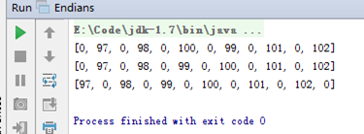](http://www.bysocket.com/wp-content/uploads/2015/10/image.png)

前两句打印说明了，ByteBuffer存储字节次序默认为大端模式。最后一段设置了字节存储次序，然后会输出，可以看出存储次序为小端模式。

转至： https://www.bysocket.com/?p=615